# ERP管理平台

# 需求说明书

**目 录**

1. 引言 4

1.1. 项目背景 4

1.2. 系统功能 4

1.2.1. Web端 4

1.2.2. App端 4

2. Web端系统需求说明 5

2.1. 通用功能 5

2.1.1. 登录 5

2.1.2. 个人中心 6

2.1.3. 系统消息 7

2.1.4. 分页 8

2.2. 基础信息管理 9

2.2.1. 商品信息—商品品牌 9

2.2.2. 商品信息—商品分类 12

2.2.3. 商品信息—商品单位 15

2.2.4. 商品信息—商品管理 18

2.2.5. 仓库信息 24

2.2.6. 客户信息 28

2.2.7. 供应商信息 32

2.3. 采购管理 36

2.3.1. 采购入库 36

2.3.2. 采购退货 46

2.4. 库存管理 54

2.4.1. 出库审核 54

2.4.2. 入库审核 58

2.5. 销售管理 62

2.5.1. 销售出库 63

2.5.2. 销售退货 74

3. App端系统需求说明 81

3.1. 通用功能 81

3.1.1. 登录 82

3.1.2. 我的 83

3.2. 采购管理 84

3.2.1. 采购入库 84

3.2.2. 采购退货 87

3.3. 库存管理 90

3.3.1. 出库审核 90

3.3.2. 入库审核 93

3.4. 销售管理 95

3.4.1. 销售出库 95

3.4.2. 销售退货 98

# 引言

## 项目背景

ERP管理平台将采购、销售、库存、服务等活动紧密衔接在一起，提供完整供应链服务，实现企业内部产供销、业财税一体化。通过社会化协同，将上游与下游企业涉及的供应商、分销商等企业间的商流、信息流、资金流形成一体化运作。通过开放的生态融合服务，为企业提供更完善的供应链服务，从而不断提升企业供应链管理水平，实现敏捷供应、高效协同。

## 系统功能

### Web端

|  |  |  |
| --- | --- | --- |
| **角色名称** | **一级菜单** | **二级菜单** |
| —— | 通用功能 | 登录 |
| 个人中心 |
| 系统消息 |
| 分页 |
| 系统管理员 | 基础信息管理 | 商品信息—商品管理 |
| 商品信息—商品品牌 |
| 商品信息—商品单位 |
| 商品信息—商品分类 |
| 仓库信息 |
| 客户信息 |
| 供应商信息 |
| 采购主管  采购专员 | 采购管理 | 采购入库 |
| 采购退货 |
| 仓库主管  仓库专员 | 库存管理 | 出库审核 |
| 入库审核 |
| 销售主管  销售专员 | 销售管理 | 销售出库 |
| 销售退货 |

### App端

|  |  |  |
| --- | --- | --- |
| **角色名称** | **一级菜单** | **二级菜单** |
| —— | 通用功能 | 登录 |
| 我的 |
| 采购主管 | 采购管理 | 采购入库 |
| 采购退货 |
| 仓库主管 | 库存管理 | 出库审核 |
| 入库审核 |
| 销售主管 | 销售管理 | 销售出库 |
| 销售退货 |

# Web端系统需求说明

## 基础信息管理

基础信息管理包含商品信息、仓库信息、客户信息、供应商信息，使用人为“系统管理员”，主要针对系统采购、库存、销售等业务功能所需用到的基础信息进行管理。

### 商品信息—商品分类

#### 业务功能

该模块针对商品的分类进行管理，为商品管理提供分类选项，包含新增、修改、启用、禁用、查询功能。

#### 使用角色

系统管理员。

#### UI页面

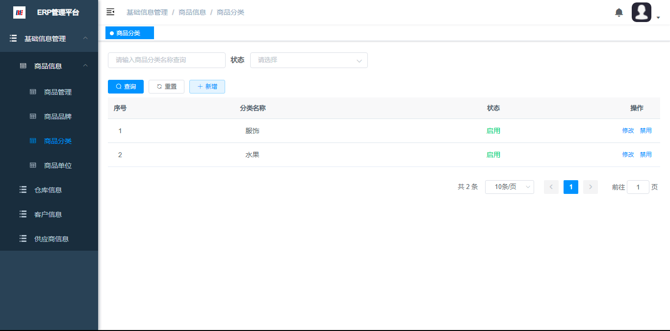

商品分类：列表页

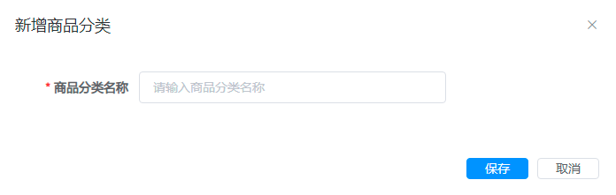

商品分类：“新增”窗口

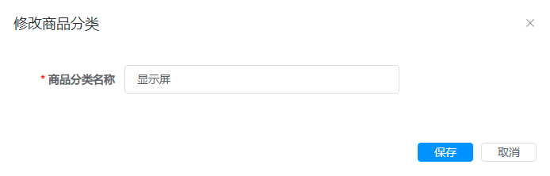

商品分类：“修改”窗口

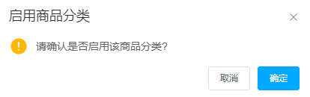

商品分类：“启用”窗口

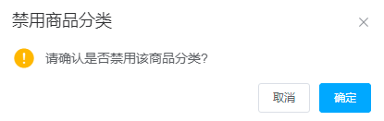

商品分类：“禁用”窗口

#### 逻辑规则

**1、列表页：**

* 点击左侧导航栏中的“基础信息管理—商品信息—商品分类”菜单栏，可打开商品分类Tab页面，左侧菜单栏高亮显示；
* Tab页标题显示“商品分类”，面包屑导航显示“基础信息管理/商品信息/商品分类”；
* 列表默认显示全部商品分类信息，按照创建时间降序排列；
* 列表字段显示：序号、分类名称、状态、操作：
  + 操作：【修改】、【启用/禁用】。
* 列表数据级权限：全部数据均可查看；
* 列表分页：同通用规则。

**2、新增：**

* 点击【新增】，弹出“新增商品分类”窗口，标题显示“新增商品分类”；
* 商品分类名称：必填项，与系统内的商品分类名称不能重复，允许汉字、英文，2≦字符长度≦16；
* 保存提示：
  + 商品分类名称未填写，提示：“商品分类名称必填，请重新输入。”；
  + 商品分类名称重复，提示：“商品分类名称重复，请重新输入。”；
  + 商品分类名称输入长度或格式不正确，提示：“商品分类名称输入有误，请重新输入。”。
* 点击【保存】，保存当前内容，关闭当前窗口返回列表页，在列表内新增数据，默认为“启用”状态；
* 点击【取消】或【X】，不保存当前内容，关闭当前窗口返回列表页。

**3、修改：**

* 点击【修改】，弹出“修改商品分类”窗口，标题显示“修改商品分类”；
* 商品分类名称：必填项，带入原值，与系统内的商品分类名称不能重复，允许汉字、英文，2≦字符长度≦16；
* 保存提示：同新增；
* 点击【保存】，保存当前内容，关闭当前窗口返回列表页，数据随之更新，状态不变；
* 点击【取消】或【X】，不保存当前内容，关闭当前窗口返回列表页。

**4、启用：**

* 状态为“禁用”数据操作列显示【启用】，点击后弹出二次确定窗口：
  + 点击【确定】，执行当前操作，关闭当前窗口返回列表页，数据状态变为“启用”，操作列显示【禁用】；
  + 点击【取消】或【X】，不执行当前操作，关闭当前窗口返回列表页。

**5、禁用：**

* 状态为“启用”数据操作列显示【禁用】，点击后弹出二次确定窗口：
  + 点击【确定】，执行当前操作，关闭当前窗口返回列表页，数据状态变为“禁用”，操作列显示【启用】；
  + 点击【取消】或【X】，不执行当前操作，关闭当前窗口返回列表页。

**6、查询：**

* 查询条件填写或选择数据后，鼠标悬浮至查询条件，显示【X】，点击后清空当前查询条件数据；
* 商品分类名称查询：查询输入框中默认显示：“请输入商品分类名称查询”，点击【查询】，系统模糊查询显示符合条件的商品分类信息，查询后保留查询条件；
* 状态查询：下拉框默认显示“请选择”，下拉框值为“禁用”、“启用”，点击【查询】，系统显示符合条件的商品分类信息，查询后保留查询条件；
* 重置：点击【重置】，查询条件清空。

# App端系统需求说明

## 通用功能

### 登录

#### 业务功能

登录页面是进入系统的唯一入口。

#### 使用角色

采购主管、仓库主管、销售主管。

#### UI页面

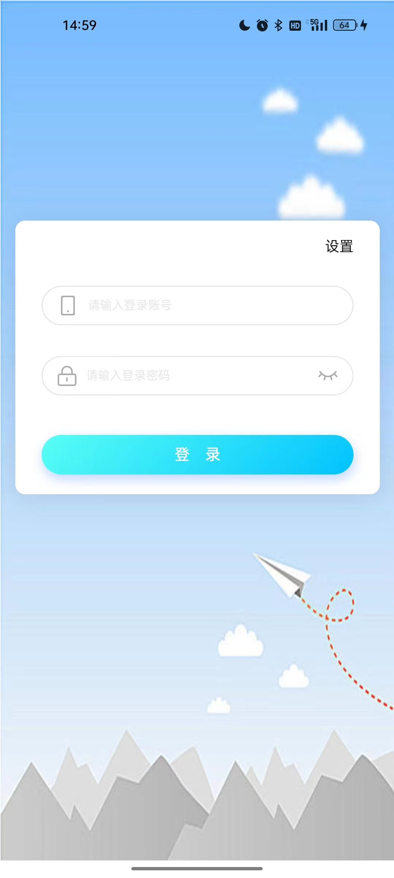

登录页

#### 逻辑规则

**1、登录**

* 正确输入用户名、密码，点击【登录】，正确进入首页，底部Tab选项显示该角色功能菜单项；
* 用户角色：采购主管、仓库主管、销售主管：
  + 采购主管：采购入库、采购退货、我的；
  + 仓库主管：出库审核、入库审核、我的；
  + 销售主管：销售出库、销售退货、我的。
* 未输入用户名，点击【登录】，提示：“请输入用户名。”；
* 未输入密码，点击【登录】，提示：“请输入密码。”；
* 用户名输入无效，点击【登录】，提示：“登录账号不存在!”；
* 密码输入无效，点击【登录】，提示：“用户密码错误!”。

### 我的

#### 业务功能

通过“我的”Tab选项进入“我的”页面，可查看登录账号相关基本信息。

#### 使用角色

采购主管、仓库主管、销售主管。

#### UI页面

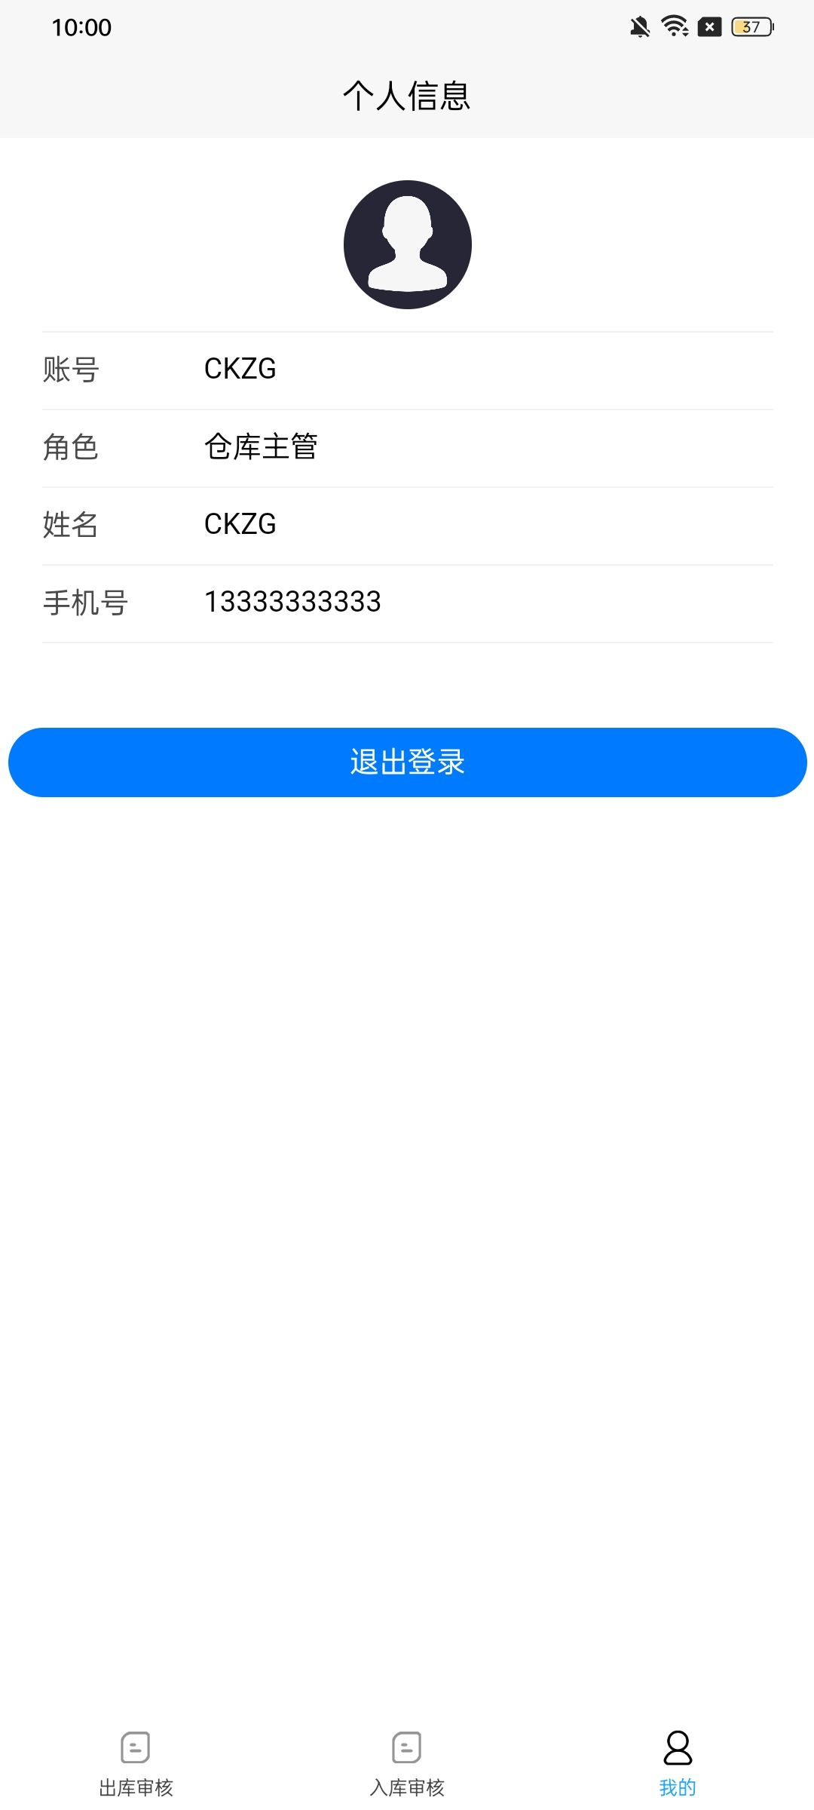

“我的”页面

#### 逻辑规则

**1、我的：**

* 头像：展示个人头像；
* 账号：展示对应角色账号信息；
* 角色：展示账号角色信息；
* 姓名：展示账号姓名信息；
* 手机号：展示账号手机号信息。

**2、退出登录：**

* 点击【退出登录】，正确回到登录页。

## 采购管理

### 采购入库

#### 业务功能

该模块针对采购入库进行管理，根据采购入库单确定采购商品入库情况，包含查询、筛选、查看功能。

#### 使用角色

采购主管。

#### UI页面

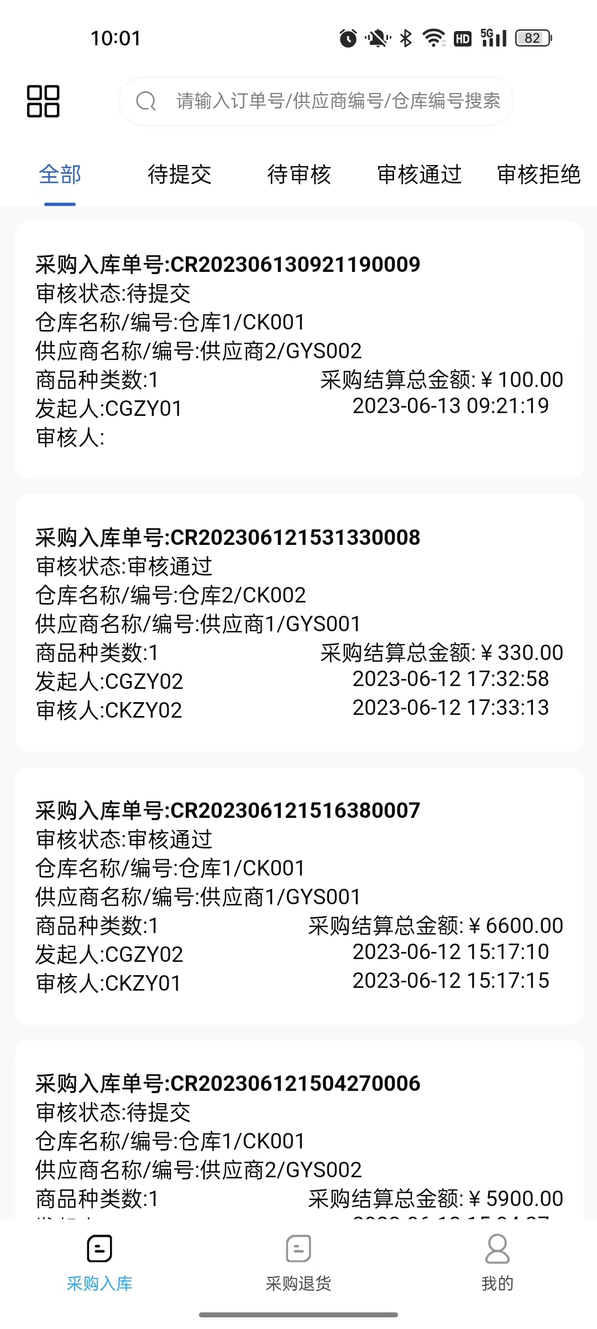 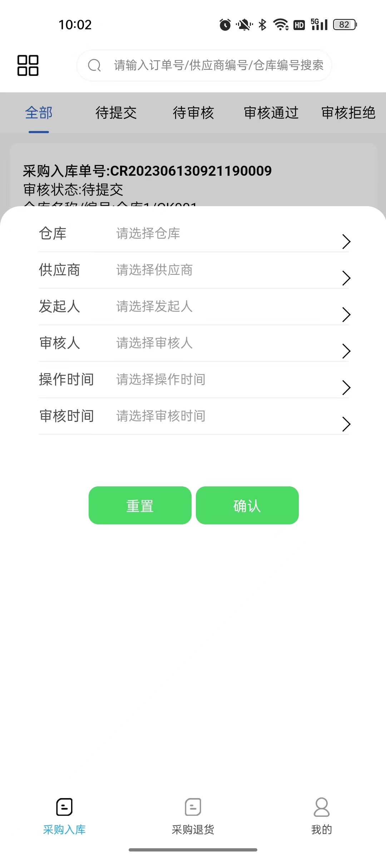

采购入库：“Tab”页面 采购入库：“筛选”页面

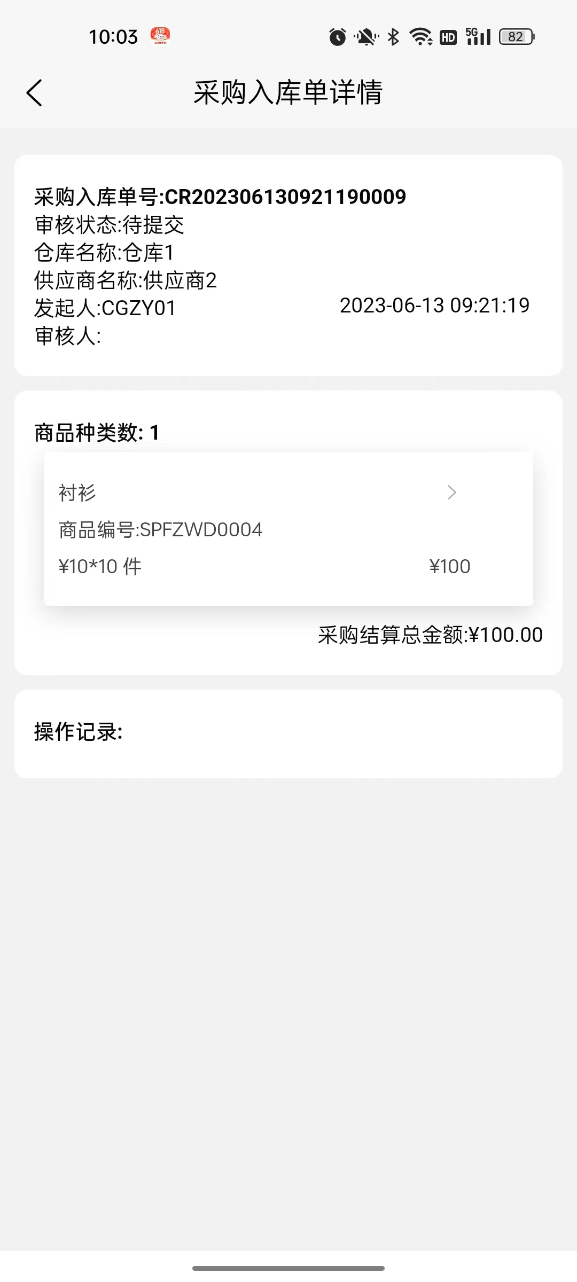 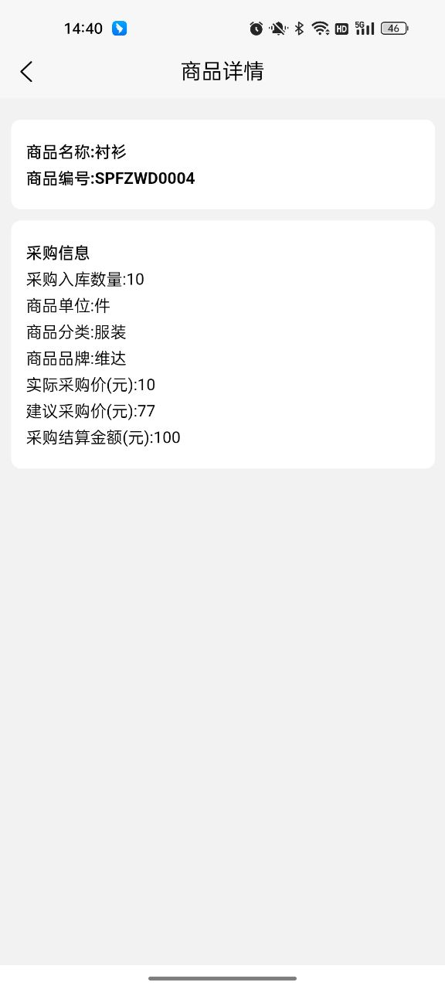

采购入库：“查看”页面

#### 逻辑规则

**1、Tab页：**

* 点击底部导航栏中的“采购入库”Tab选项，可进入采购入库页面，底部Tab选项高亮显示；
* 页面显示全部采购入库单，按照操作时间降序排列；
* 采购入库单字段显示：采购入库单号、审核状态、仓库名称/编号、供应商名称/编号、商品种类数、采购结算总金额、发起人、操作时间、审核人、审核时间：
  + 采购入库单号规则：CR（固定不变）+YYYYMMDDHHMMSS+从0001开始的4位顺序数字（固定不变）；
  + 商品种类数：采购入库单中的全部商品种类数量；
  + 采购结算总金额：采购入库单中的全部商品采购结算金额之和；
  + 审核状态：待提交、待审核、审核通过、审核拒绝；
  + 操作时间、审核时间格式：YYYYMMDDHHMMSS。
* 页面操作：查询、筛选、查看；
* 页面数据级权限：全部数据均可查看；
* 页面分页：默认加载全部数据，可通过下拉滑动查看。

**2、查询、筛选：**

* 文本输入框查询：输入采购入库单号、仓库编号、供应商编号，显示对应数据；
* 字段筛选查询：点击【筛选】，展开筛选页，筛选项包括：仓库、供应商、发起人、审核人、操作时间、审核时间：
  + 仓库筛选项：仓库信息中全部状态的仓库名称；
  + 供应商筛选项：供应商信息中全部状态的供应商名称；
  + 发起人筛选项：数据列表中全部发起人的姓名；
  + 审核人筛选项：数据列表中全部审核人的姓名；
  + 操作时间筛选项：选择以具体年月日为结果的起止时间区间；
  + 审核时间筛选项：选择以具体年月日为结果的起止时间区间；
  + 点击【重置】，筛选项全部清空；
  + 点击【确定】，按照选择的筛选项进行查询，页面显示对应数据。
* 审核状态筛选查询：可通过切换审核状态筛选项进行页面数据展示，根据所选审核状态显示对应数据：
  + 审核状态筛选项包括：全部、待提交、待审核、审核通过、审核拒绝。

**3、查看：**

* 点击数据显示区域，进入对应数据详情页面，标题显示“采购入库单详情”；
* 单据信息区域数据显示：采购入库单号、审核状态、仓库名称、供应商名称、发起人、操作时间、审核人、审核时间；
* 商品信息区域数据显示：商品种类数、商品列表（商品编号、商品名称、实际采购价（元）、入库数量、商品单位、采购结算金额（元））、采购结算总金额：
  + 在商品列表展示区域：点击不同的商品数据，进入相应的商品详情页面，标题显示“商品详情”：
    - 页面显示相应的商品名称、商品编号；
    - 页面显示该商品在采购入库单中的相关信息：采购数量、商品单位、商品分类、商品品牌、实际采购价（元）、采购金额（元）、入库数量、采购结算金额（元）；
    - 标题左侧显示“<”按钮，点击后可返回上一页。
* 操作记录区域数据显示：发起人/审核人进行的审核通过、审核拒绝等操作按照时间降序排列，审核拒绝原因不显示；
* 标题左侧显示“<”按钮，点击后可返回上一页。

### 采购退货

#### 业务功能

该模块针对采购退货进行管理，根据采购退货单确定采购入库商品退货情况，包含查询、筛选、查看功能。

#### 使用角色

采购主管。

#### UI页面

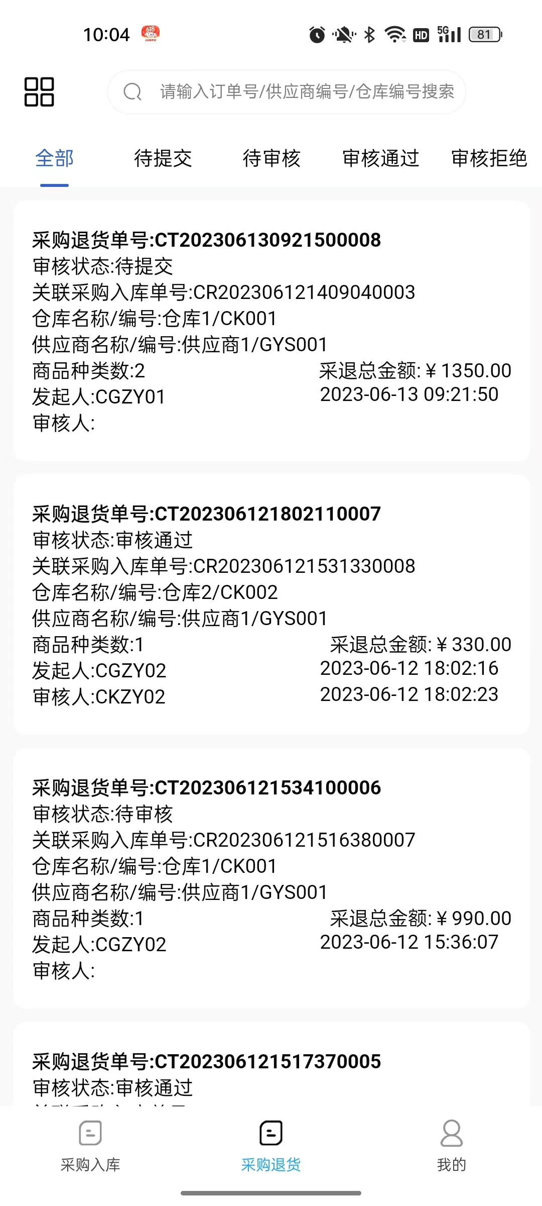 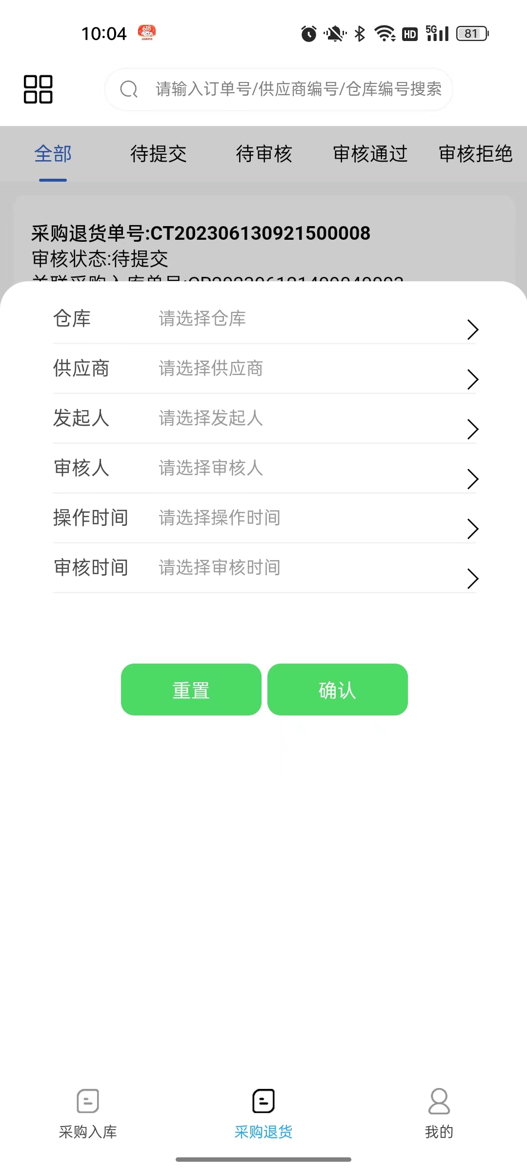

采购退货：“Tab”页面 采购退货：“筛选”页面

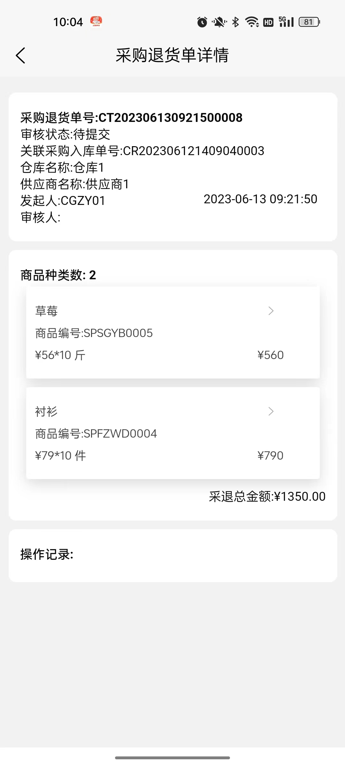 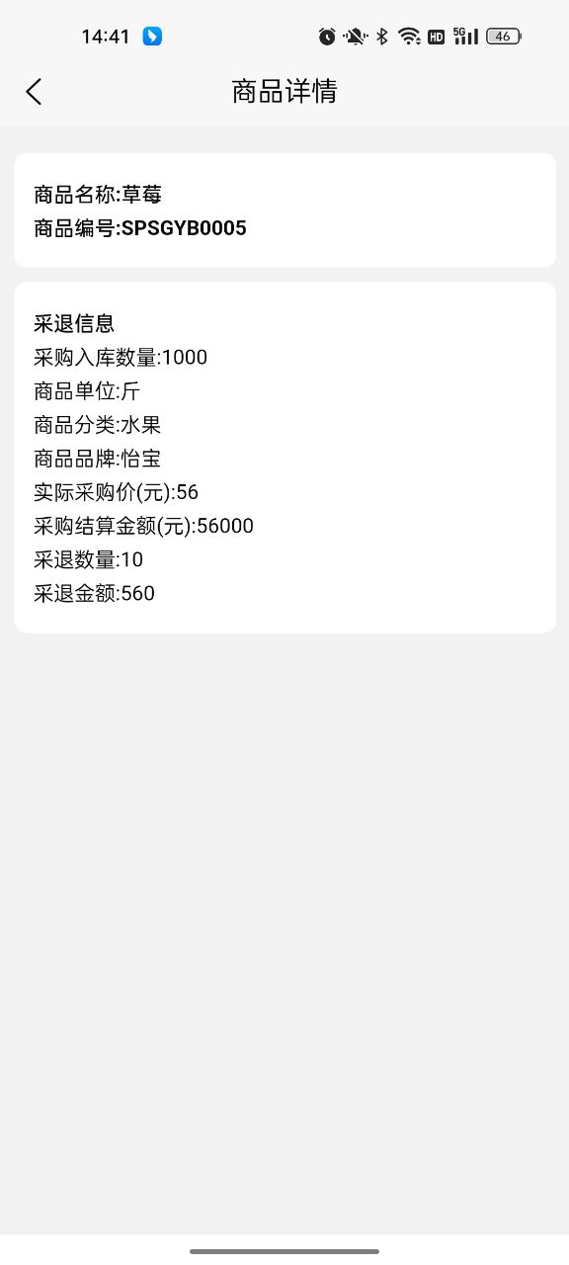

采购退货：“查看”页面

#### 逻辑规则

**1、Tab页：**

* 点击底部导航栏中的“采购退货”Tab选项，可进入采购退货页面，底部Tab选项高亮显示；
* 页面显示全部采购退货单信息，按照操作时间降序排列；
* 采购退货单字段显示：采购退货单号、审核状态、关联采购入库单号、仓库名称/编号、供应商名称/编号、商品种类数、采退总金额、发起人、操作时间、审核人、审核时间：
  + 采购退货单号规则：CT（固定不变）+YYYYMMDDHHMMSS+从0001开始的4位顺序数字（固定不变）；
  + 商品种类数：采购退货单中的全部商品种类数量；
  + 关联采购入库单号：所关联的采购入库单号，采购退货单的仓库信息、供应商信息、商品信息均来自于关联的采购入库单；
  + 采退总金额：采购退货单中的全部商品采退金额之和；
  + 关联采购入库单号：
    - 采购入库单可被多个采购退货单关联；
    - 采购退货单的仓库信息、供应商信息、商品信息均来自于关联的采购入库单。
  + 审核状态：待提交、待审核、审核通过、审核拒绝；
  + 操作时间、审核时间格式：YYYYMMDDHHMMSS。
* 页面操作：查询、筛选、查看；
* 页面数据级权限：全部数据均可查看；
* 页面分页：默认加载全部数据，可通过下拉滑动查看。

**2、查询、筛选：**

* 文本输入框查询：输入采购退货单号、仓库编号、供应商编号，显示对应数据；
* 字段筛选查询：点击【筛选】，展开筛选页，筛选项包括：仓库、供应商、发起人、审核人、操作时间、审核时间：
  + 仓库筛选项：仓库信息中全部状态的仓库名称；
  + 供应商筛选项：供应商信息中全部状态的供应商名称；
  + 发起人筛选项：数据列表中全部发起人的姓名；
  + 审核人筛选项：数据列表中全部审核人的姓名；
  + 操作时间筛选项：选择以具体年月日为结果的起止时间区间；
  + 审核时间筛选项：选择以具体年月日为结果的起止时间区间；
  + 点击【重置】，筛选项全部清空；
  + 点击【确定】，按照选择的筛选项进行查询，页面显示对应数据。
* 审核状态筛选查询：可通过切换审核状态筛选项进行页面数据展示，根据所选审核状态显示对应数据：
  + 审核状态筛选项包括：全部、待提交、待审核、审核通过、审核拒绝。

**3、查看：**

* 点击数据显示区域，进入对应数据详情页面，标题显示“采购退货单详情”；
* 单据信息区域数据显示：采购退货单号、审核状态、关联采购入库单号、仓库名称、供应商名称、发起人、操作时间、审核人、审核时间；
* 商品信息区域数据显示：商品种类数、商品列表（商品编号、商品名称、实际采购价（元）、采退数量、商品单位、采退金额（元））、采退总金额：
  + 在商品列表展示区域：点击不同的商品数据，进入相应的商品详情页面，标题显示“商品详情”：
    - 页面显示相应的商品名称、商品编号；
    - 页面显示该商品在采购退货单中的相关信息：采购数量、商品单位、商品分类、商品品牌、实际采购价（元）、采购金额（元）、入库数量、采购结算金额（元）、采退数量、采退金额；
    - 标题左侧显示“<”按钮，点击后可返回上一页。
* 操作记录区域数据显示：发起人/审核人进行的审核通过、审核拒绝等操作按照时间降序排列，审核拒绝原因不显示；
* 标题左侧显示“<”按钮，点击后可返回上一页。

## 库存管理

### 出库审核

#### 业务功能

该模块根据采购、销售中涉及到商品出库的单据进行查看，包含查询、筛选、查看功能。

#### 使用角色

仓库主管

#### UI页面

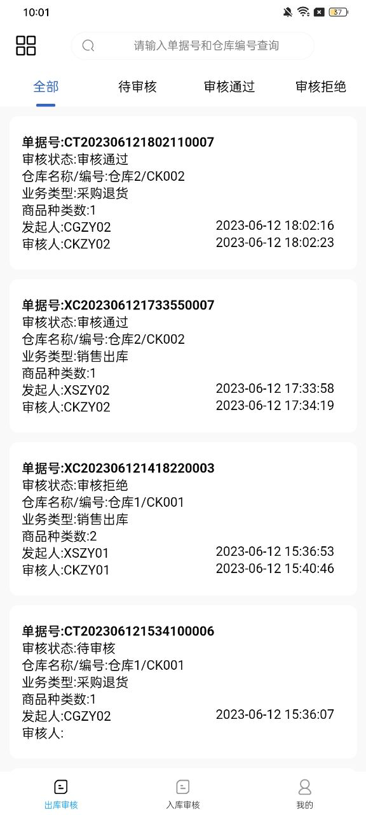 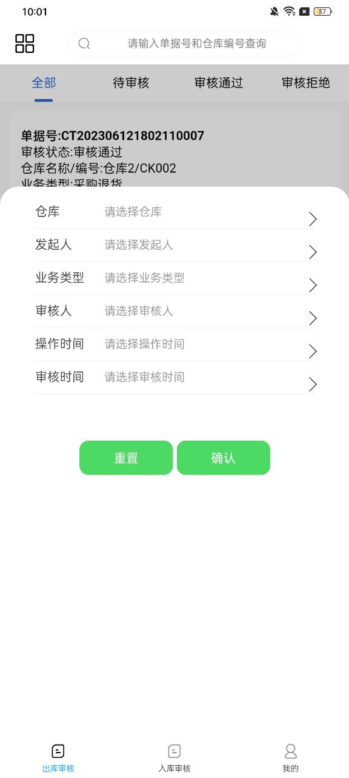

出库审核：“Tab”页面 出库审核：“筛选”页面

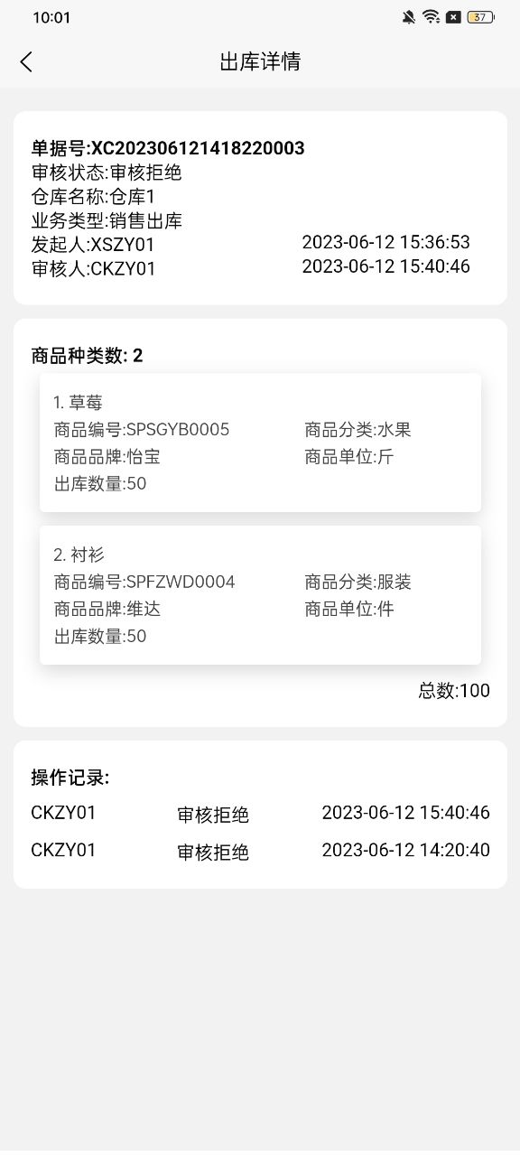

出库审核：“查看”页面

#### 逻辑规则

**1、Tab页：**

* 点击底部导航栏中的“出库审核”Tab选项，可进入出库审核页面，底部Tab选项高亮显示；
* 页面显示全部出库审核订单，按照操作时间、审核时间综合降序排列；
* 出库审核字段显示：单据号、审核状态、仓库名称/编号、业务类型、商品种类数、发起人、操作时间、审核人、审核时间：
  + 业务类型：采购退货、销售出库；
  + 商品种类数：单据中的全部商品种类数量；
  + 审核状态：待审核、审核通过、审核拒绝：
  + 操作时间、审核时间格式：YYYYMMDDHHMMSS。
* 页面操作：查询、筛选、查看；
* 页面数据级权限：全部数据均可查看；
* 页面分页：默认加载全部数据，可通过下拉滑动查看。

**2、查询、筛选：**

* 文本输入框查询：输入单据号、仓库编号显示对应数据；
* 字段筛选查询：点击【筛选】，展开筛选页，筛选项包括：仓库、业务类型、发起人、审核人、操作时间、审核时间：
  + 仓库筛选项：仓库信息中全部启用状态的仓库名称；
  + 业务类型筛选项：数据列表中业务类型的名称；
  + 发起人筛选项：数据列表中全部发起人的姓名；
  + 审核人筛选项：数据列表中全部审核人的姓名；
  + 操作时间筛选项：选择以具体年月日为结果的起止时间区间；
  + 审核时间筛选项：选择以具体年月日为结果的起止时间区间；
  + 点击【重置】，筛选项全部清空；
  + 点击【确定】，按照选择的筛选项进行查询，页面显示对应数据。
* 审核状态筛选查询：可通过切换审核状态筛选项进行页面数据展示，根据所选审核状态显示对应数据：
  + 审核状态筛选项包括：全部、待审核、审核通过、审核拒绝。

**3、查看：**

* 点击数据显示区域，进入对应数据详情页面，标题显示“出库详情”；
* 单据信息区域数据显示：单据号、审核状态、仓库名称、业务类型、发起人、操作时间、审核人、审核时间；
* 商品信息区域数据显示：序号、商品名称、商品编号、商品分类、商品品牌、商品单位、出库数量；
* 操作记录区域数据显示：发起人/审核人进行的审核通过、审核拒绝等操作按照时间降序排列，审核拒绝原因不显示；
* 标题左侧显示“<”按钮，点击后可返回上一页。

### 入库审核

#### 业务功能

该模块根据采购、销售中涉及到商品入库的单据进行查看，包含查询、筛选、查看功能。

#### 使用角色

仓库主管。

#### UI页面

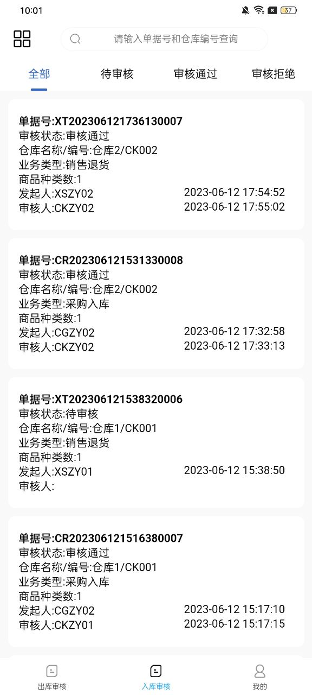 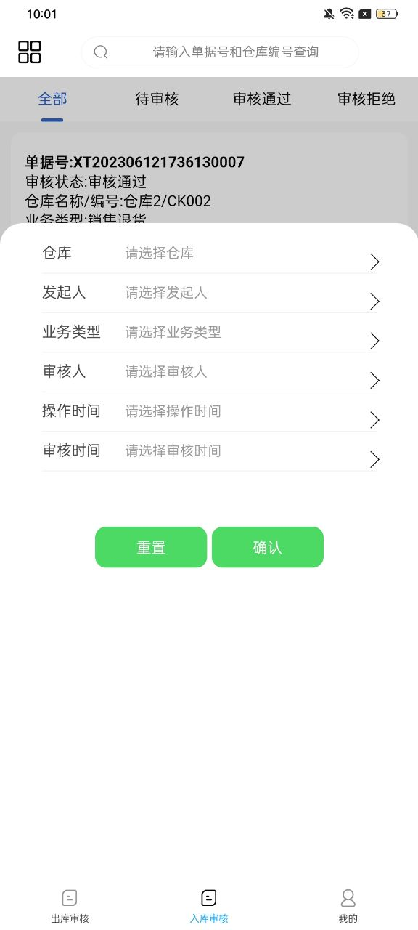

入库审核：“Tab”页面 入库审核：“筛选”页面

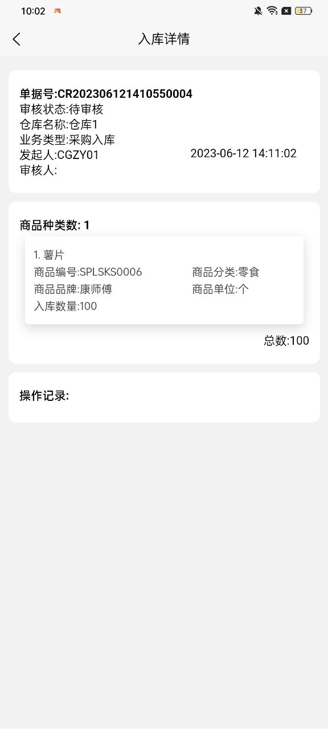

入库审核：“查看”页面

#### 逻辑规则

**1、Tab页：**

* 点击底部导航栏中的“入库审核”Tab选项，可进入库审核页面，底部Tab选项高亮显示；
* 页面显示全部入库审核订单，按照操作时间、审核时间综合降序排列；
* 入库审核字段显示：单据号、审核状态、仓库名称/编号、业务类型、商品种类数、发起人、操作时间、审核人、审核时间：
  + 业务类型：采购入库、销售退货；
  + 商品种类数：单据中的全部商品种类数量；
  + 审核状态：待审核、审核通过、审核拒绝：
  + 操作时间、审核时间格式：YYYYMMDDHHMMSS。
* 页面操作：查询、筛选、查看；
* 页面数据级权限：全部数据均可查看；
* 页面分页：默认加载全部数据，可通过下拉滑动查看。

**2、查询、筛选：**

* 文本输入框查询：输入单据号、仓库编号显示对应数据；
* 字段筛选查询：点击【筛选】，展开筛选页，筛选项包括：仓库、业务类型、发起人、审核人、操作时间、审核时间：
  + 仓库筛选项：仓库信息中全部启用状态的仓库名称；
  + 业务类型筛选项：数据列表中业务类型的名称；
  + 发起人筛选项：数据列表中全部发起人的姓名；
  + 审核人筛选项：数据列表中全部审核人的姓名；
  + 操作时间筛选项：选择以具体年月日为结果的起止时间区间；
  + 审核时间筛选项：选择以具体年月日为结果的起止时间区间；
  + 点击【重置】，筛选项全部清空；
  + 点击【确定】，按照选择的筛选项进行查询，页面显示对应数据。
* 审核状态筛选查询：可通过切换审核状态筛选项进行页面数据展示，根据所选审核状态显示对应数据：
  + 审核状态筛选项包括：全部、待审核、审核通过、审核拒绝。

**3、查看：**

* 点击数据显示区域，进入对应数据详情页面，标题显示“入库详情”；
* 单据信息区域数据显示：单据号、审核状态、仓库名称、业务类型、发起人、操作时间、审核人、审核时间；
* 商品信息区域数据显示：序号、商品名称、商品编号、商品分类、商品品牌、商品单位、入库数量；
* 操作记录区域数据显示：发起人/审核人进行的审核通过、审核拒绝等操作按照时间降序排列，审核拒绝原因不显示；
* 标题左侧显示“<”按钮，点击后可返回上一页。

## 销售管理

### 销售出库

#### 业务功能

该模块针对销售出库进行管理，根据销售出库单确定销售商品出库情况，包含查询、筛选、查看功能。

#### 使用角色

销售主管。

#### UI页面

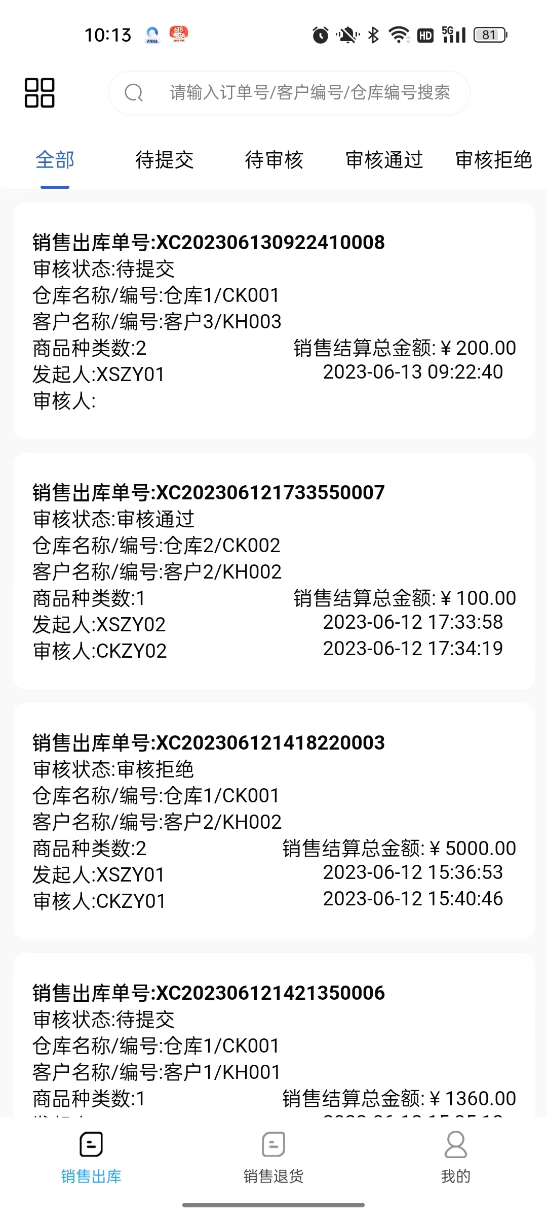 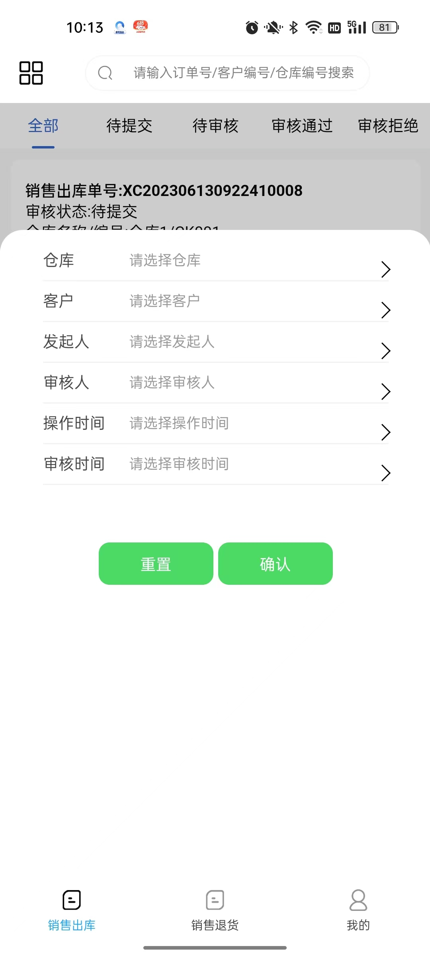

销售出库：“Tab”页面 销售出库：“筛选”页面

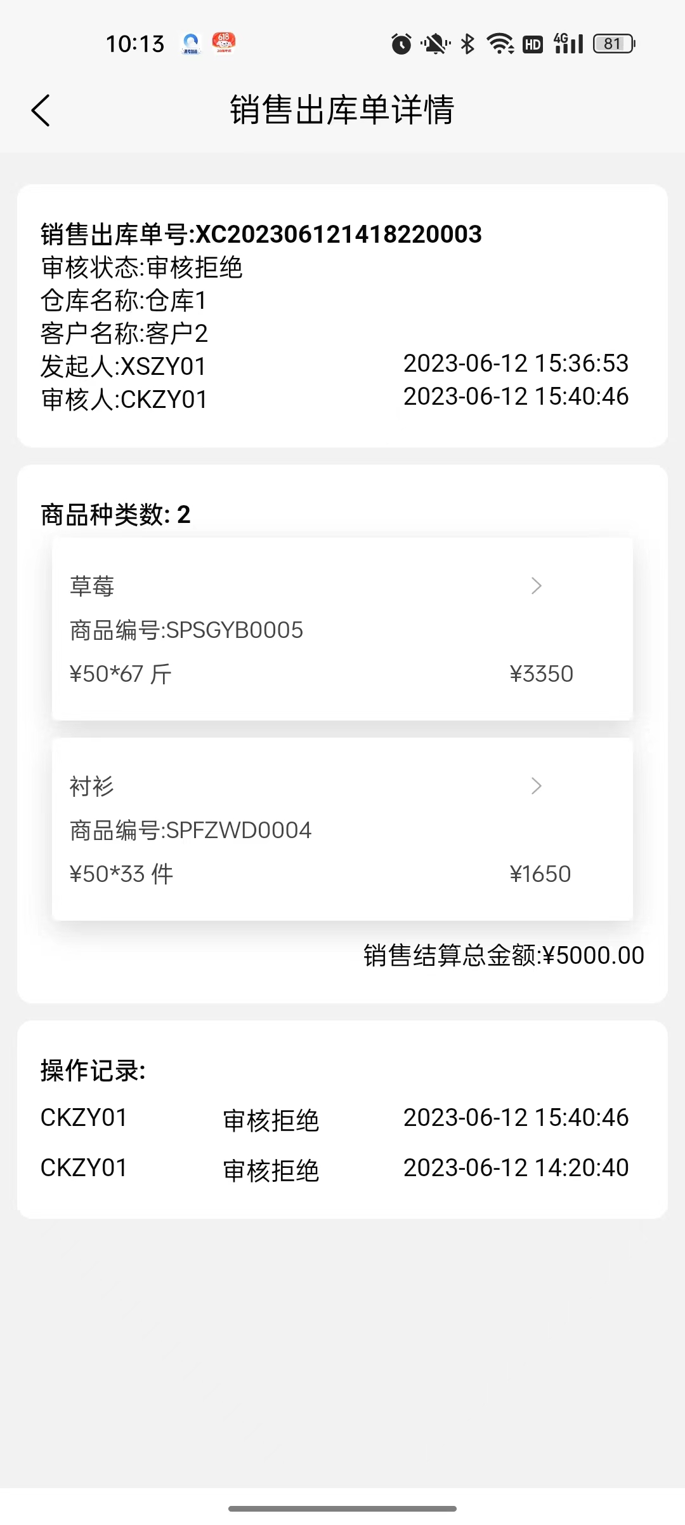 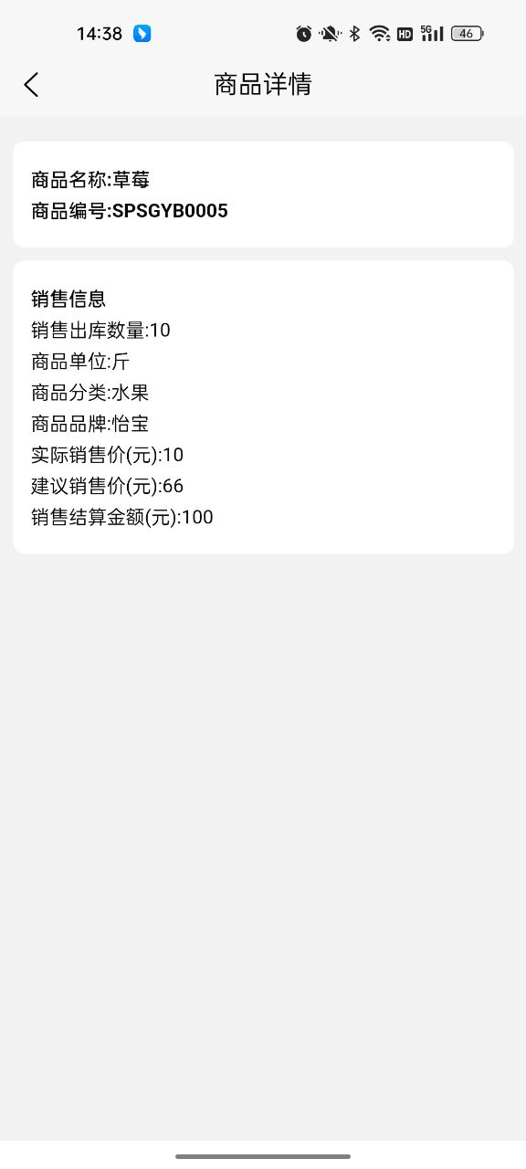

销售出库：“查看”页面

#### 逻辑规则

**1、Tab页：**

* 点击底部导航栏中的“销售出库”Tab选项，可进入销售出库页面，底部Tab选项高亮显示；
* 页面显示全部销售出库单信息，按照操作时间降序排列；
* 销售出库单字段显示：销售出库单号、审核状态、仓库名称/编号、客户名称/编号、商品种类数、销售结算总金额、发起人、操作时间、审核人、审核时间：
  + 销售出库单号规则：XC（固定不变）+YYYYMMDDHHMMSS+从0001开始的4位顺序数字（固定不变）；
  + 商品种类数：销售出库单中的全部商品种类数量；
  + 销售结算总金额：销售出库单中的全部商品销售结算金额之和；
  + 审核状态：待提交、待审核、审核通过、审核拒绝；
  + 操作时间、审核时间格式：YYYYMMDDHHMMSS。
* 页面操作：查询、筛选、查看；
* 页面数据级权限：全部数据均可查看；
* 页面分页：默认加载全部数据，可通过下拉滑动查看。

**2、查询、筛选：**

* 文本输入框查询：输入销售出库单号、仓库编号、客户编号，显示对应数据；
* 字段筛选查询：点击【筛选】，展开筛选页，筛选项包括：仓库、客户、发起人、审核人、操作时间、审核时间：
  + 仓库筛选项：仓库信息中全部状态的仓库名称；
  + 客户筛选项：客户信息中全部状态的客户名称；
  + 发起人筛选项：数据列表中全部发起人的姓名；
  + 审核人筛选项：数据列表中全部审核人的姓名；
  + 操作时间筛选项：选择以具体年月日为结果的起止时间区间；
  + 审核时间筛选项：选择以具体年月日为结果的起止时间区间；
  + 点击【重置】，筛选项全部清空；
  + 点击【确定】，按照选择的筛选项进行查询，页面显示对应数据。
* 审核状态筛选查询：可通过切换审核状态筛选项进行页面数据展示，根据所选审核状态显示对应数据：
  + 审核状态筛选项包括：全部、待提交、待审核、审核通过、审核拒绝。

**3、查看：**

* 点击数据显示区域，进入对应数据详情页面，标题显示“销售出库单详情”；
* 单据信息区域数据显示：销售出库单号、审核状态、仓库名称、客户名称、发起人、操作时间、审核人、审核时间；
* 商品信息区域数据显示：商品种类数、商品列表（商品编号、商品名称、实际销售价（元）、销售出库数量、商品单位、销售结算金额（元））、销售结算总金额：
  + 在商品列表展示区域：点击不同的商品数据，进入相应的商品详情页面，标题显示“商品详情”：
    - 页面显示相应的商品名称、商品编号；
    - 页面显示该商品在销售出库单中的相关信息：销售出库数量、商品单位、商品分类、商品品牌、实际销售价（元）、销售金额（元）、销售结算金额（元）；
    - 标题左侧显示“<”按钮，点击后可返回上一页。
* 操作记录区域数据显示：发起人/审核人进行的审核通过、审核拒绝等操作按照时间降序排列，审核拒绝原因不显示；
* 标题左侧显示“<”按钮，点击后可返回上一页。

### 销售退货

#### 业务功能

该模块针对销售退货进行管理，根据销售退货单确定销售出库商品退货情况，包含查询、筛选、查看功能。

#### 使用角色

销售主管。

#### UI页面

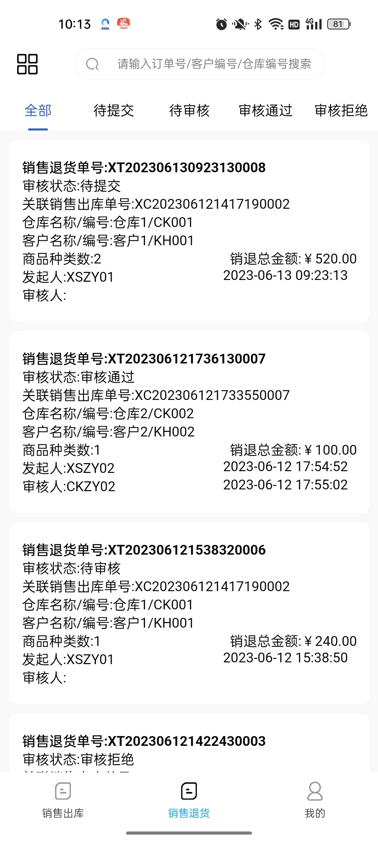 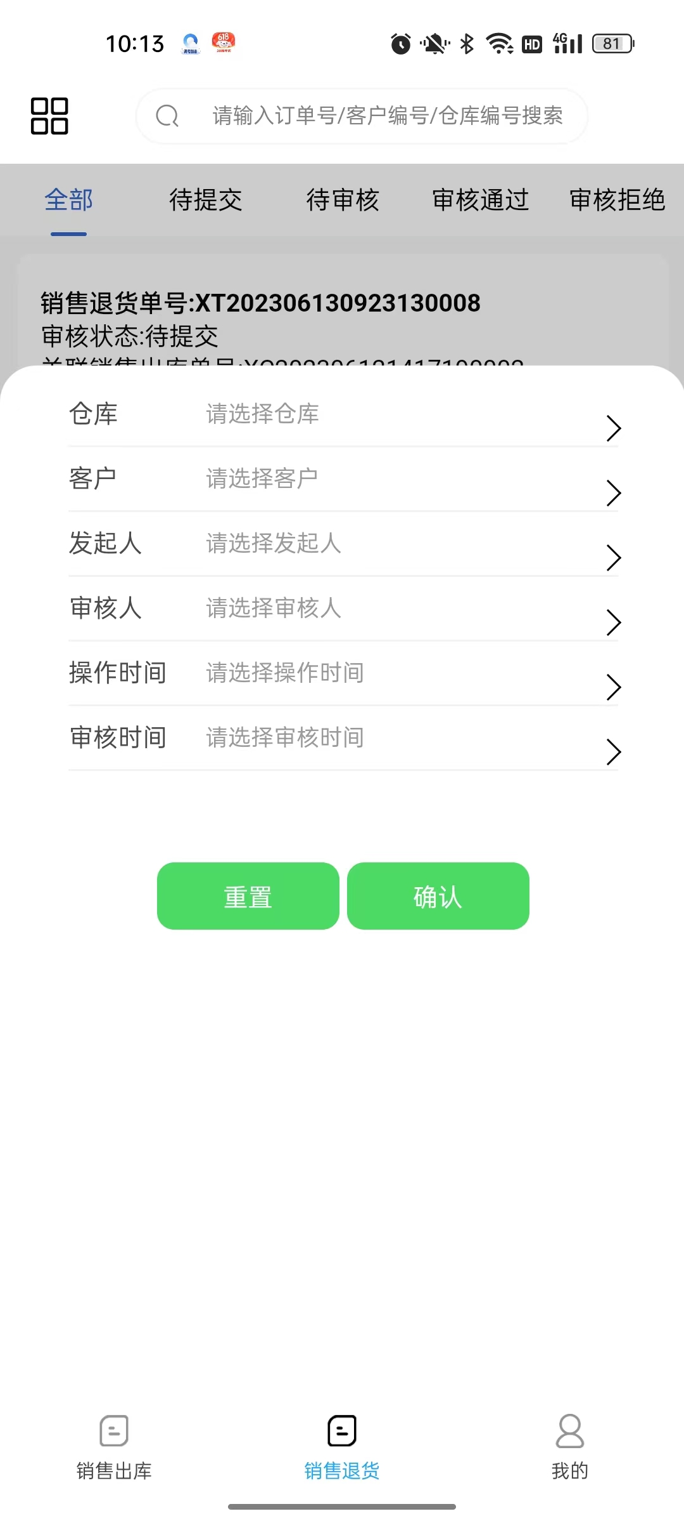

销售退货：“Tab”页面 销售退货：“筛选”页面

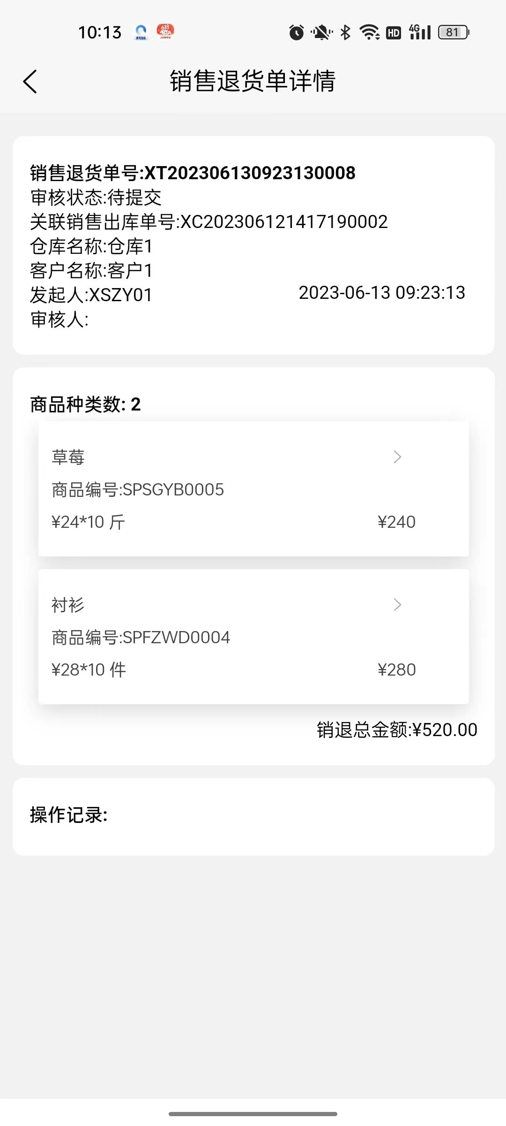 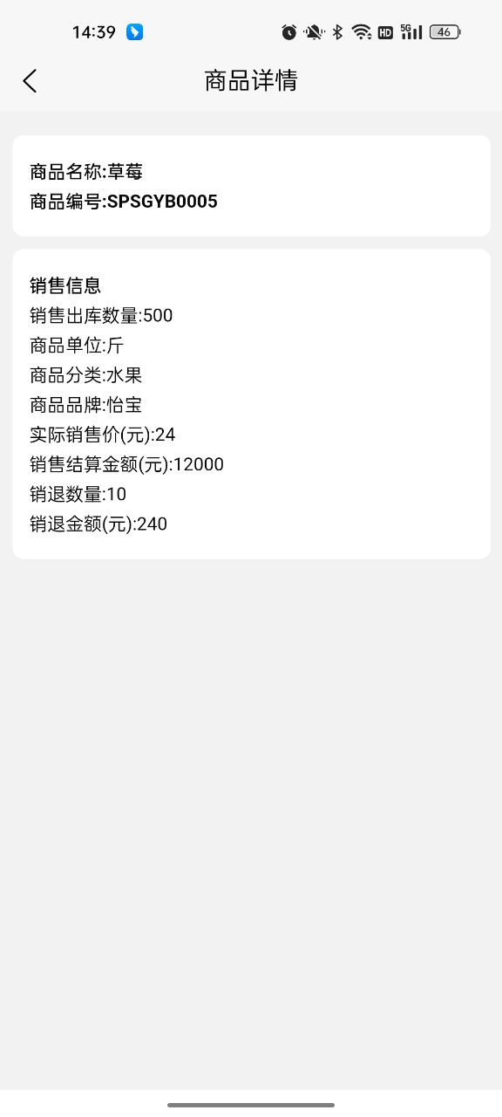

销售退货：“查看”页面

#### 逻辑规则

**1、Tab页：**

* 点击底部导航栏中的“销售退货”Tab选项，可进入销售退货页面，底部Tab选项高亮显示；
* 页面显示全部销售退货单信息，按照操作时间降序排列；
* 销售退货字段显示：销售退货单号、审核状态、关联销售出库单号、仓库名称/编号、客户名称/编号、商品种类数、销退总金额、发起人、操作时间、审核人、审核时间：
  + 销售退货单号规则：XT（固定不变）+YYYYMMDDHHMMSS+从0001开始的4位顺序数字（固定不变）；
  + 商品种类数：销售退货单中的全部商品种类数量；
  + 关联销售出库单号：所关联的销售出库单号，销售退货单的仓库信息、客户信息、商品信息均来自于关联的销售出库单；
  + 销退总金额：销售退货单中的全部商品销退金额之和；
  + 关联销售出库单号：
    - 销售出库单可被多个销售退货单关联；
    - 销售退货单的仓库信息、客户信息、商品信息均来自于关联的销售出库单。
  + 审核状态：待提交、待审核、审核通过、审核拒绝；
  + 操作时间、审核时间格式：YYYYMMDDHHMMSS。
* 页面操作：查询、筛选、查看；
* 页面数据级权限：全部数据均可查看；
* 页面分页：默认加载全部数据，可通过下拉滑动查看。

**2、查询、筛选：**

* 文本输入框查询：输入销售退货单号、仓库编号、客户编号，显示对应数据；
* 字段筛选查询：点击【筛选】，展开筛选页，筛选项包括：仓库、客户、发起人、审核人、操作时间、审核时间：
  + 仓库筛选项：仓库信息中全部状态的仓库名称；
  + 客户筛选项：客户信息中全部状态的客户名称；
  + 发起人筛选项：数据列表中全部发起人的姓名；
  + 审核人筛选项：数据列表中全部审核人的姓名；
  + 操作时间筛选项：选择以具体年月日为结果的起止时间区间；
  + 审核时间筛选项：选择以具体年月日为结果的起止时间区间；
  + 点击【重置】，筛选项全部清空；
  + 点击【确定】，按照选择的筛选项进行查询，页面显示对应数据。
* 审核状态筛选查询：可通过切换审核状态筛选项进行页面数据展示，根据所选审核状态显示对应数据：
  + 审核状态筛选项包括：全部、待提交、待审核、审核通过、审核拒绝。

**3、查看：**

* 点击数据显示区域，进入对应数据详情页面，标题显示“销售退货单详情”；
* 单据信息区域数据显示：销售退货单号、审核状态、关联销售出库单号、仓库名称、客户名称、发起人、操作时间、审核人、审核时间；
* 商品信息区域数据显示：商品种类数、商品列表（商品编号、商品名称、实际销售价（元）、销退数量、商品单位、销退金额（元））、销退总金额：
  + 在商品列表展示区域：点击不同的商品数据，进入相应的商品详情页面，标题显示“商品详情”：
    - 页面显示相应的商品名称、商品编号；
    - 页面显示该商品在销售退货单中的相关信息：销售出库数量、商品单位、商品分类、商品品牌、实际销售价（元）、销售结算金额（元）、销退数量、销退金额（元）；
    - 标题左侧显示“<”按钮，点击后可返回上一页。
* 操作记录区域数据显示：发起人/审核人进行的审核通过、审核拒绝等操作按照时间降序排列，审核拒绝原因不显示；
* 标题左侧显示“<”按钮，点击后可返回上一页。